Python

Matheus Andreoli Vieira 2ºY Nº20

**Trabalhando com arquivos em Python**

**Fechamento de Arquivos**

Usa-se: “arquivo.close()”

**Escrever em um arquivo**

Se o arquivo já existir ele irá sobrescrever todo o conteúdo.

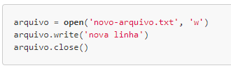

### Ler todas as linhas em uma lista

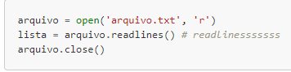

### Ler linha a linha do arquivo

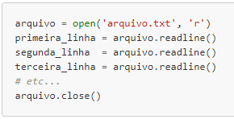

<http://devfuria.com.br/python/receitas-para-manipular-arquivos-de-texto/>